Каникулы – это время, когда детям можно поспать, отдохнуть, провести время с друзьями, заняться любимым делом, без проблем посидеть в телефоне или ноутбуке. Но в каникулы можно узнать и что – то новое. Ребята 9 класса, выбравшие географии для сдачи на ОГЭ, а кто – то и профессию геолога, смогли в этом убедиться. Перед вами снимки графита и искусственного алмаза, которые сделали парни на микроскопе «Точки Роста» в кабинете биологии. Оказывается, они имеют одинаковый углеродный состав, а выглядят по – разному. Играет роль и то, что образуются они в разных условиях.
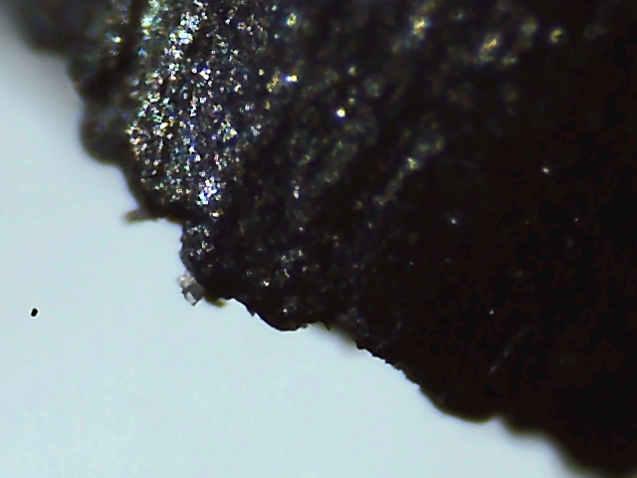
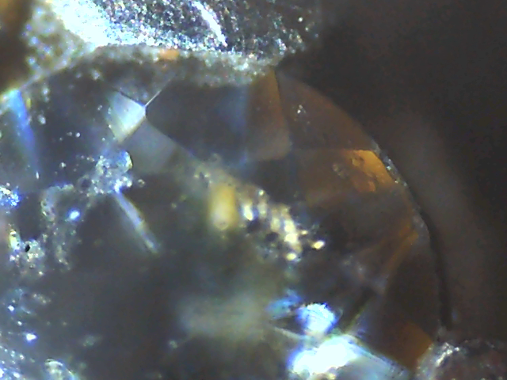
География связана со многими науками. Химия в их числе. С помощью несложных химических реакций можно даже определять горные породы, а кальцит отличить от кварца. Шипение капли соляной кислоты станет подсказкой. А в заключении можно поджечь бихромат аммония и посмотреть на искусственный алмаз. А пригодятся, конечно же, химические реактивы «Точки Роста» кабинета химии.

